Перспективы функционирования и развития технологических платформ на примере авиакосмической отрасли

А.В Бабикова, А.Д Сарафанов
Южный федеральный университет, Ростов-на-Дону

Аннотация. Россия сильнее всего отстает по параметрам, характеризующим взаимосвязи факторов инновационной системы. Национальная инновационная система – совокупность субъектов и институтов, деятельность которых направлена на осуществление и поддержку в осуществлении инновационной деятельности. Её развитие предполагает использование обширного спектра инструментов, таких как технологические кластеры, венчурное финансирование, технопарки и другие. Необходимо собрать на одной площадке представителей бизнеса и исследователей, чтобы между ними завязался диалог, определились точки соприкосновения и общие интересы. Создание производственно-технологических и инновационных кластеров, технопарков, технико-внедренческих зон способствует формированию механизмов согласованного взаимодействия субъектов инновационной деятельности на основе кооперации и интеграции, повышая конкурентоспособности социально-экономических систем и регионов. Одним из инструментов, призванных решить поставленную правительством на задачу развития инновационной системы и технологической модернизации, являются технологические платформы. Технологическая платформа – коммуникационный инструмент, направленный на активизацию усилий в области создания перспективных коммерческих технологий, новой продукции и услуг, на привлечение дополнительных ресурсов для проведения исследований и разработок.
Ключевые слова: технологические платформы, инновации, инновационная деятельность, модернизация, промышленность, кластеры, инновационная система, технологии, потенциал, экономический рост.

Разработка и внедрение инноваций обеспечивает национальным экономикам конкурентное преимущество на глобальных рынках и в технологических отраслях, сокращая разрыв с инновационными лидерами. Реализация инновационной политики направленной на решение актуальных вопросов технологического развития промышленности предполагает создание механизмов партнерских отношений, между субъектами инновационного процесса позволяющих осуществлять обмен информацией, осуществлять инновационные проекты, которые не под силу реализовать малым предприятиям в одиночку. Ряд инициатив по развитию национальной инновационной системы направлен на поддержку элементов производственно-технологической инфраструктуры, таких как инновационные кластеры на территориях регионов. Они выступают в качестве инструмента согласования интересов предприятий, научных организаций, образовательных учреждений и государства. [1]Ввиду происходящих экономико-политических изменений на международной арене, вопрос о реализации автономной инновационной среды поднимается особенно остро. Ряд экзогенных факторов накладывает ограничения на развитие экономической среды Российской Федерации. В таких условиях, акцент смещается в сторону внутреннего потенциала, открывая перед экономическими субъектами новые возможности. Однако, для того чтобы воспользоваться этими возможностями, требуется мощная инновационная система, которая позволит реализовать курс ориентации внутреннего рынка на необходимом, высоком уровне. Данное направление позволит ускоренно совершенствовать инновационный потенциал на региональном уровне. [2] На сегодняшний день участниками инновационного процесса в России выступают: институты инновационного развития, компании с государственным участием (госкорпорации), территориальные кластеры и технологические платформы. Технологические платформы как инструмент стимулирования связей и развития регионов способны сосредоточить государственное финансирование на тех исследованиях и разработках, которые востребованы бизнесом.[3] Они является интегрирующим звеном между бизнесом, образовательными учреждениями, государством и обществом. В целом, модель взаимодействия предприятий и организаций в рамках технологической платформы основывается на том, что в промышленном секторе российской экономики имеется ряд стратегических задач развития, решение которых актуально для большинства ключевых российских компаний. На базе технологической платформы выстраивается взаимодействие различных заинтересованных сторон (вузов, научных организаций, промышленных предприятий, органов власти и др.) для решения стратегических задач научно-технологического развития отраслей и секторов российской экономики, к которым относится технологическая платформа. Участники технологической платформы осуществляют координацию действий и кооперацию друг с другом на доконкурентной стадии прикладных исследований и разработок. Концентрация усилий в исследовании достаточно узкой области приводит к значительным успехам в данной отраслевой сфере экономики. К сожалению, не все из определенных ключевых принципов формирования адаптированы к специфике российского рынка. В европейском сегменте катализатором создания технологических платформ выступили крупные представители европейского бизнеса и объединения промышленных производителей. Именно они, в рамках специализированных площадок разрабатывали стратегии развития научно-технических направлений, которые закладывались в основу конкретных программ и проектов. Данные проекты принимались как спектр развития на законодательном уровне стран Европейского союза (ЕС). Европейские технологические платформы (ЕТП) являются основными элементами продвижения и распространения инноваций в Европе. Поддерживаемые частными и государственными инвестициями, действуя на основе частно-государственного партнерства, они мобилизуют ресурсы для решения научных проблем имеющих ключевое значение. В стратегии развития ЕТП до 2020 года кроме перечня технологических платформ определены основные направления деятельности по разработке инновационных программ, дорожных карт развития перспективных научных направлений. Согласно этому документу ЕТП являются ключевым элементом европейской инновационной системы. Способствуя коммерческому внедрению результатов научных исследований, они стремятся обеспечить европейским компаниям конкурентное преимущество на мировых рынках. [4] Европейский союз использует технологические платформы в качестве инструмента координации научно-технической деятельности и реализации программ научных исследований всех участников, решая проблему фрагментарности финансирования научных исследований во всех государствах членах ЕС путем интеграции участников научной деятельности для облегчения межгосударственного сотрудничества. [5]
Спецификой инновационного развития Российской Федерации является значительная доля прямого государственного субсидирования. При этом, данный механизм поддержки нельзя отнести к наиболее эффективному способу стимулирования работы объектов инвестирования. Гораздо результативней предоставление возможностей для технологических платформ интегрироваться в государственные программы. Это касается не только технологических платформ, но и венчурного финансирования, вложений в технологические кластеры. Инициатором инновационного прогресса и формирования технологических платформ выступило государство, а именно: Министерство экономического развития и Министерство образования и науки. В технологической платформе доминируют научные организации и вузы, роль крупного бизнеса пока является достаточно скромной.[6] На российские технологические платформы был возложен ряд функций, в том числе коллективного эксперта, участника различного рода правительственных реформ. Отличие от европейских состоит в том, что там технологическая платформа – это инициативный коммуникационный инструмент при лидирующей роли крупных частных компаний или промышленных ассоциаций. Соответственно, отношение к европейским и российским технологическим платформам, как к объектам управления отличное. Европейская комиссия определяет перечень желательных видов деятельности для технологических платформ, в России их обязывают выполнять определенные функции. При этом первоначальная поддержка российских платформ, реализуемая для того, чтобы они смогли выполнять все определенные для них задачи, была явно недостаточной. Для общего руководства и координации работы программы существует рабочая группа, курирующая реализацию формирующихся задач. В этой связи, возникает необходимость создания правительственных программ, согласно которым технологические платформы будут осуществлять направленную деятельность. Результатом деятельности является повышение доли наукоемкой продукции, рост конкурентоспособности на внутреннем и внешнем рынках. Технологическая платформа охватывает не только научно-технологическую и производственную сферы, но активно вовлекает социально-экономическую составляющую деятельности конкретного региона. Подобные проекты создают потребность в высококвалифицированных кадрах, способных реализовывать необходимые программы. [7] Они способствуют формированию объединений, обеспечивающих занятостью население региона. Государственное субсидирование обеспечивает приток капитала в субъект, тем самым совершенствуя инфраструктуру, обновляя производственные фонды задействованных предприятий. На сегодняшний день, задача технологических платформ – помочь учёным формализовать собственные проекты, описать их на понятном для бизнеса языке. Их создание – закономерный шаг в развитии частно-государственного партнерства в сфере исследований и разработок, инноваций и высоких технологий.
Ключевым документом, определяющим государственную политику в сфере инноваций, является «Стратегия инновационного развития Российской Федерации на период до 2020 года», утвержденная распоряжением Правительства от 8 декабря 2011 года № 2227-р.[8] Реализация данной стратегии призвана качественно и структурно изменить экономическую конъюнктуру страны. Государство в качестве главного заинтересованного субъекта использует ряд комплексных инструментов, целью которых является способствование инновационному развитию всех секторов экономики. Основным механизмом реализации Стратегии выступают программы научно-технической направленности. Прежде всего, к ним относятся «Экономическое развитие и инновационная экономика», «Развитие промышленности и повышение её конкурентоспособности», «Развитие науки и технологий» и прочие. Данные программы осуществляют нормативно-правовое регулирование в области научно-технического и инновационного развития, в свою очередь, реализуются с помощью специально формирующихся для этих целей объединений. Таковыми являются гарантийные фонды, бизнес-инкубаторы, технопарки, центры коллективного пользования, инжиниринговые центры, наукограды, информационные центры, центры трансфера технологий, консалтинговые организации, центры поддержки малого и среднего предпринимательства, инновационные кластеры и технологические платформы. Технологическая платформа – призванный аккумулировать усилия инструмент для создания потенциальных коммерческих технологий с целью проведения исследований и разработок, базирующийся на заинтересованности всех его участников.[9] Участниками выступают представители бизнеса, государство, гражданское общество и, разумеется, научный сектор. Подобное взаимодействие должно с высокой долей эффективности решить перечень задач. Утвержденный Правительственной комиссией по высоким технологиям и инновациям в 2010 году порядок формирования перечня технологических платформ описывал их роль и соответствующие функции в системе государственного регулирования инновационной системы. Ввиду того, что данный инструмент является для российской экономики оригинальным и был внедрен с оглядкой на ряд зарубежных западных аналогов, он имеет ряд характерных особенностей. Основной целью создания технологических платформ на западе выступило создание связей между фундаментальными исследованиями и разработкой прикладных технологий, а также согласование интересов между стейкхолдерами инновационной системы.[7] Целью создания российских выступило привлечение дополнительных ресурсов на НИОКР и разработка перспективных коммерческих технологий. В отличии от европейского опыта, где необходимость формирования технологических платформ обозначил рынок в лице предпринимательского сектора и гражданского общества, инициативной стороной в Российской Федерацией выступил государственный аппарат. С одной стороны, это говорит об обеспокоенности управленческой структуры курсом инновационного развития. С другой стороны, остальные потенциальные участники изначально не проявляли интереса к подобному шагу. Следовательно, эффективность их деятельности определяется долей государственного вмешательства в форме его финансирования данного проекта, а не всеобщей заинтересованностью субъектов в совершенствовании рынка. Российская модель взаимодействия организаций в рамках технологической платформы заключается в том, что в конкретном секторе экономики существует перечень стратегических задач развития, формируемый государственными органами. После этого, ключевые компании данного сектора определяют направления кооперации российского бизнеса на этапе исследований и технологических разработок, которые целесообразно реализовать на площадках платформ. Безусловно, участники технологической платформы имеют спектр преимуществ. В первую очередь, речь идет о распределении издержек и рисков на реализацию крупных доконкурентных проектов, исследований и разработок. Кооперация в рамках подобных объединений позволяет исключить риск дублирования проводимых исследований, более того, способствует концентрации усилий в конкретном направлении. Предоставление возможности комплексной и системной основе расширения инвестиционных источников в ходе выполнения крупных проектов, которые относятся к доконкурентной стадии наработок, в том числе вышеупомянутой заинтересованности государства. Речь идёт о НИОКР в рамках программ, финансируемых из государственного бюджета. В настоящий момент техплатформы находятся на «бюджетной игле». Правительственные субсидии являются в настоящий момент основным катализатором деятельности технологических платформ, что отрицательно сказывается на эффективности их деятельности. Одним из критериев успешного функционирования технологической платформы является объем привлеченных негосударственных на исследования средств. Совокупный объем финансирования в целях реализации мероприятий по разработанным государственным программам, предоставленный технологическим платформам на 2013-2017 годы составляет 348,8 млрд. рублей. В данной сумме 171 млрд. – средства Федерального бюджета Российской федерации, 5,8 млрд. – средства бюджетов субъектов Российской Федерации и 172 млрд. – внебюджетные источники.[10] На рис. 1 представлена диверсификация финансирования технологических платформ на 2013-2017 годы.
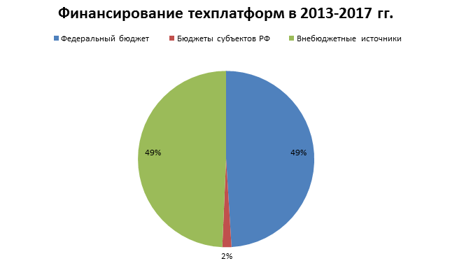
Рис. 1. - Структура финансирования техплатформ на 2013-2017 годы.
Текущая международная обстановка и охлаждение отношений стран западного блока с Россией только усугубляет и без того неблагоприятный инвестиционный климат, не говоря о инновационном секторе экономического развития. На фоне этого, можно прогнозировать лишь возрастающую долю инвестиций из государственного бюджета. Увязка государственного участия с мероприятиями технологических платформ обеспечивается через внесение корректировок в действующее законодательство, в частности, в текущие федеральные целевые программы при разработке новых. В целях обеспечения увязки с ними стратегические программы исследований были включены в государственные программы Российской Федерации. Технологические платформы – элемент системы совершенствования нормативно-правового регулирования в области науки и инноваций. Опыт показывает, что они также являются инструментом поддержки кластеров. В 2012 году были отобраны 25 инновационных кластеров, одержавших победу в проектном конкурсе. В 2013 году были выделены средства общей суммой в 1,3 млрд. руб.Источником данной субсидии выступили именно техплатформы. В России технологические платформы сформированы «сверху-вниз», по государственной инициативе. Соответственно, чем им нужно заниматься, определяют ведомства. В общей структуре организаций, наибольший удельный вес в ТП составляют высшие учебные заведения и другие научно-исследовательские формирования. Роль предпринимательского сектора на сегодня является относительно небольшой. На российские платформы возложен ряд специфических функций. Одна из них – роль коллективного эксперта, участника правительственных реформ. В России технологические платформы были сформированы в 2010 году и концептуально они разрабатывались как обособленный инструмент, который имеет отраслевую специализацию и призванный укрепить связи элементов инновационной системы. Идея и принципиальный подход данного инструмента были использованы с заимствованием Европейского опыта, однако приобрели российскую специфику. В заключении следует отметить, что технологическая платформа является коммуникационным каналом и способом взаимодействия с властью, формируя между участниками консолидированное мнение. Она также выступает селектором неконкурентоспособных компаний, располагающая их к консолидации усилий, отказ от которой может привести на рынке к ликвидации по средствам слияния либо поглощения.
Одной из отраслей с активным государственным участием и регулированием направлений деятельности является авиакосмическая отрасль – один из локомотивов экономики России. Поскольку создание технологических платформ в России является государственной инициативой, целесообразно рассмотреть платформы с наибольшим числом государственных корпораций. Целый ряд сложностей, существующих в данной отрасли и связанных с устареванием производственных мощностей, нехваткой квалифицированных кадров, не использованием современных методов управления, требует скорейшей модернизации данной отрасли и выхода её на высокий международный уровень. Для решения настоящих задач в рамках данной отрасли постановлением правительства были сформированы три технологические платформы, направленные на её инновационное развитие:
- Авиационная мобильность и авиационные технологии
- Национальная космическая технологическая платформа
- Национальная информационная спутниковая система [11]
С момента образования технологических платформ прошло три года. За этот период возможно проанализировать деятельность и провести приблизительную оценку её эффективности. Ввиду того, что ТП являются новым инструментом для инновационной сферы экономики страны, на начальных этапах они занимаются разработкой и согласованием прогноза развития рынков и технологий в сфере деятельности платформы. Соответственно, основные направления деятельности носят аналитический характер. Так, например, приоритетной задачей ТП «Авиационная мобильность и авиационные технологии» на 2013 год было обозначено совершенствование системы регулирования и стимулирования развития рынка местных и региональных авиаперевозок, а также развития авиации общего назначения в РФ. [11] Однако, согласно отчету об анализе выполнения плана действия ТП за 2013 год, 33,4% запланированных данной платформой мероприятий осуществлено не было. Одним из критериев оценки эффективности технологических платформ целесообразно считать степень реализации запланированных мероприятий. Коэффициент реализации запланированных мероприятий представлен в таблице 1.
Большинство из них реализовывалось исключительно в рамках предприятий и организаций в качестве своей основной деятельности либо при реализации соответствующих государственных программ.

Таблица №
Коэффициент реализации запланированных мероприятий
Тех. платформы | Запланированные мероприятия | Организованные
1. АМиАТ | 15 | 10 | 0,667
2. НКТП | 6 | 4 | 0,667
3. НИСС | 35 | 26 | 0,742
При этом, часть невыполненных пунктов и плановых мероприятий перенесено на следующий год. (Абдыкеров С.Е. Ежегодный отчет о выполнении проекта реализации технологической платформы на 2013 г., плана действий технологической платформы на 2014 г. - Москва, 2013. С. 45-50) Можно говорить о том, что объединение компаний в рамках ТП пока не дало ожидаемого результата. Это объясняется значительным количеством участников и несогласованностью между ними в каждой из платформ. К препятствующим обстоятельствам успешной кооперации внутри технологических платформ можно отнести территориальную дифференциацию её членов. Их количество достигает 90 компаний и организаций, имеющих собственное региональное распределение. В этой связи, сотрудничество осуществляется в формате совещаний и форумов, по результатам которых и определяются дальнейшие векторы отраслевого развития. Ключевым фактором результативной работы данных объединений является создание эффективного механизма взаимодействия и согласования решений всех участников конкретной технологической платформы. Одной из основных сформированных целей технологических платформ является содействие в подготовке и повышении квалификации научных и инженерно-технических кадров – неотъемлемого инструмента реализации инновационного развития страны. Данная цель подтверждается удельным весом наукоемких учреждений в ТП. В среднем, около 25-45% участников ТП составляют высшие учебные заведения и научно-исследовательские институты. На основе организационной структуры технологических платформ авиакосмической отрасли, можно утверждать о том, что на сегодняшний день деятельность акцентируется на исследованиях и не прикладных разработках. Соответственно, в среднесрочной перспективе реализация одной из целей ТП – повышения конкурентоспособности продукт и услуг на международном рынке, пока не является возможной. Существенное влияние на сроки получения ощутимого для российской экономики результата оказывает длительный и дорогостоящий процесс коммерциализации разработок. Данный процесс затрагивает вопросы способности основных фондов и готовности коммерческих организаций осуществлять внедрение новаций в производственную деятельность, что является одной из наиболее актуальных проблем инновационного сектора российской экономки. (Халиманович В.И. Отчет о выполнении проекта реализации технологической платформы «Национальная информационная спутниковая система» в 2013 году. - Железногорск : НИСС, 2014. С.3) Структура техплатформ представлена на рис. 2.
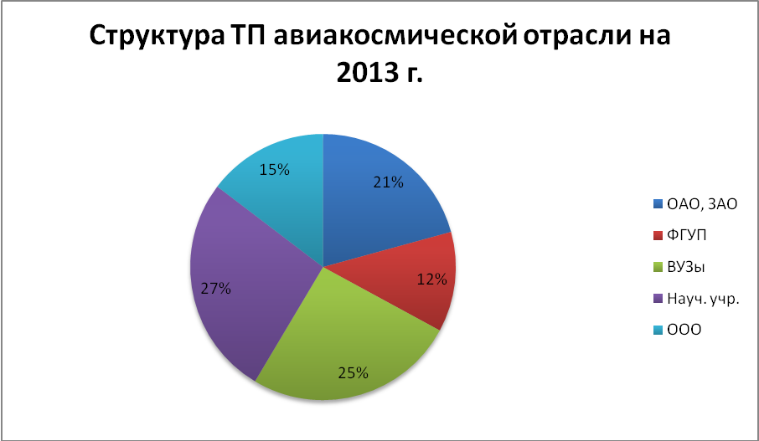
Рис.2. - Структура техплатформ авиакосмической отрасли
Для определения эффективной, первостепенно необходимо определить динамику развития каждой платформы. С каждым годом количество участников в каждой из анализируемых ТП увеличивается. Это говорит о заинтересованности организаций во всестороннем взаимодействии с государственными корпорациями и научно-исследовательскими учреждениями, в результате которого они в перспективе способны извлечь для себя коммерческую выгоду. Темп прироста представлен на рис.3.
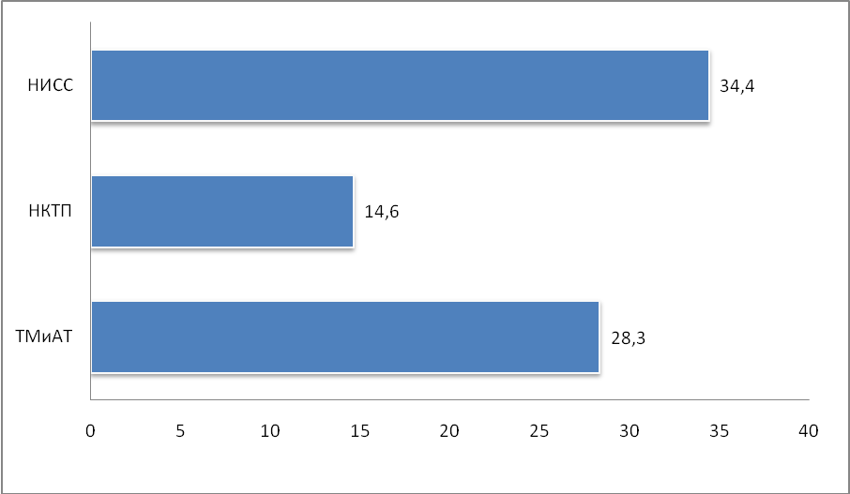
Рис.3. - Темп прироста организаций техплатформ за 2013 год (%):
Агрегированный темп прироста составляет 25,77% в год.
На основе проделанного анализа, можно говорить о значительном потенциале российских технологических платформ, их динамичном развитии. Однако, поскольку они являются относительно новым инструментом формирования взаимодействия элементов национальной инновационной системы, ощутимого для экономической конъюнктуры эффекта на сегодняшний день не выявлено. В действительности, технологические платформы окажут воздействие на сферу авиа-космических технологий после более продолжительного процесса разработок и исследований.
Стоит рассмотреть роль технологических платформ с учётом сегодняшних неблагоприятных изменений для экономической конъюнктуры. В период экономического спада, утечка капитала происходит, в первую очередь, с инновационного сектора. Организации стремятся сохранить имеющийся капитал, не говоря о его приумножении за счёт венчурных инвестиций. На фоне данных изменений возможно спрогнозировать снижение эффективности технологических платформ. При возникающей угрозе бюджетного дефицита, формирующегося в большей степени от экспорта энергоресурсов, цена на которые за год снизилась практически вдвое, сокращение бюджетных расходов может служить уменьшением финансирования технологических платформ, в том числе, со стороны государства. И если заинтересованность европейского бизнеса в участии техплатформ подкрепляется их финансированием, то ожидать активной материальной поддержки российских предпринимателей ждать не приходится. Целью создание увеличение удельного веса российской наукоемкой продукции, повышение конкурентоспособности в ключевых отраслях экономики. Согласно прогнозу долгосрочного социально-экономического развития Российской Федерации на период до 2030 года, средневзвешенное значение доли отечественной продукции по всем отраслям составит более 50-80% с базового значения 15-35%. В денежном выражении для медицинского оборудования планируемый рост составляет с 100 млрд. руб. до 350 млрд. руб., а энергомашиностроение собирается вырасти с 32 до 48 млрд. руб. (Прогноз долгосрочного социально-экономического развития Российской Федерации на период до 2030 года URL: http://www.consultant.ru/document/cons_doc_LAW_144190/?frame=2 С.2) Значения представлены на рис.4.
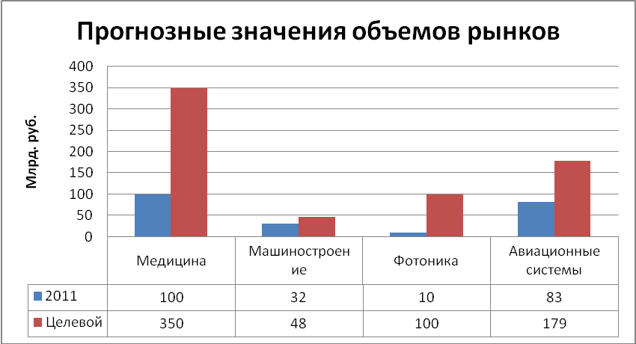
Рис.4. - Прогнозные значения объемов рынков.
Достижение этих значений отводится, в большей степени, зависит от государственной поддержки инструментов, направленных на совершенствование инновационной системы путем внедрения научно-технических разработок в прикладной сектор экономики, тем самым, увеличивая объемы наукоемкой продукции. Ввиду того, что данный инструмент появился сравнительно недавно, на сегодняшний день затруднительно оценить результаты деятельности технологических платформ, однако заявленные прогнозы говорят о значимой роли, выделенной данному инструменту для реализации поставленного курса по развитию инновационной инфраструктуры Российской Федерации.
Литература
1.Широкова Е.С. Инновационные факторы социально-экономической трансформации // Инженерный вестник Дона, 2015, №2 URL: ivdon.ru/ru/magazine/archive/n2y2015/2876
2. Дьяконова С.Н., Шарапова Е.А. Исследование проблем и факторов, тормозящих инновационное развитие предприятий в РФ // Инженерный вестник Дона №1, 2015 (часть 2), URL: ivdon.ru/ru/magazine/archive/n1p2y2015/2829
3. Горбатова А. Техплатформы посадили на бюджет // Наука и технологии РФ. - ООО «Парк-медиа». – URL: strf.ru/material.aspx?CatalogId=221&d_no=48949#.VYf9b_ntlHw
4. Strategy for European technology platforms: ETP 2020. Brussels 2013. URL:ec.europa.eu/research/innovation-union/index_en.cfm?pg=etp

5. Rakhmatullin R., Brennan L. Facilitating innovation in European research area through pre-competitive EU-funded COST Actions. Journal of Innovation and Entrepreneurship.February2014. URL:innovationentrepreneurship.com/content/3/1/6.
6. Козак С. Технологические платформы как основа инновационного развития // ТПП-Информ. - ООО «ТПП-Информ», 21 Сентябрь 2014 г.. - 19 Март 2014 г.URL: tpp-inform.ru/analytic_journal/2708.html
7. Дежина И. Технологические платформы и инновационные кластеры: вместе или порознь? - Москва: Издательство Института Гайдара, 2013. С.12-15.
8. Муравьёва М.Техплатформа: объединить усилия, наладить диалог // ActaNature. - : «Парк-медиа», 2012 г. - Ежеквартальный. - 4: Т. 2. С.6.
9. Шраер А.В. Технологические платформы как инструмент инновационного развития // Журнал креативная экономика. - Москва: ООО Издательство «Креативная экономика», 2012 г. – Ежемесячный журнал. - 9. С.115.
10. ЕПИ Технологические платформы // Единое пространство инноваций. – Meridian Group. 2014. URL://mrgr.org/tp/.
11. Ким А.А. Материалы // Авиационная мобильность и авиационные технологии. - ЦАГИ, 2014 – URL:aviatp.ru/docs/.
References

1. Shirokova E.S. Inženernyj vestnik Dona (Rus), 2015, №2 URL: ivdon.ru/ru/magazine/archive/n2y2015/2876

2. D'jakonova S.N., Sharapova E.A. Inženernyj vestnik Dona (Rus), 2015, №1 (part 2) URL: ivdon.ru/ru/magazine/archive/n1p2y2015/2829

3. Gorbatova A. Nauka i tehnologii RF. OOO «Park-media». URL: strf.ru/material.aspx?CatalogId=221&d_no=48949#.VYf9b_ntlHw
4. Strategy for European technology platforms: ETP 2020. Brussels 2013. http://ec.europa.eu/research/innovation-union/index_en.cfm?pg=etp

5. Rakhmatullin R., Brennan L. Facilitating innovation in European research area through pre-competitive EU-funded COST Actions.Journal of Innovation and Entrepreneurship.February2014.http://www.innovationentrepreneurship.com/content/3/1/6.

6. Kozak S. TPP-Inform. - OOO «TPP-Inform», 21 Sentjabr' 2014 g. 19 Mart 2014 g.URL: tpp-inform.ru/analytic_journal/2708.html

7. Dezhina I. Tehnologicheskie platformy i innovacionnye klastery: vmeste ili porozn'? [Technology platforms and innovation clusters: together or separately?] - Moskva : Izdatel'stvo Instituta Gajdara, 2013. pp.12-15.

8. Murav'jova M. ActaNature. «Park-media», 2012 g. Ezhekvartal'nyj. 4: T. 2. p.6.

9. Shraer A.V. Kreativnaja jekonomika. Moskva: OOO Izdatel'stvo «Kreativnaja jekonomika», 2012 g. Ezhemesjachnyjzhurnal. 9. p.115.

10. EPI Tehnologicheskie platform. Edinoe prostranstvo innovacij. MeridianGroup. 2014. URL://mrgr.org/tp/.

11. Kim A.A. Materialy. Aviacionnaja mobil'nost' i aviacionnye tehnologii. - CAGI, 2014. URL:aviatp.ru/docs/.

